Módulo 11 – Bibliotecas

O que são Bibliotecas?
As bibliotecas são uma coleção de módulos(códigos) que podem ser importados para dentro do seu código e, dessa forma, podemos ter mais agilidade no processo de desenvolvimento, pois não precisamos desenvolver tudo do zero.
Essas bibliotecas podem tratar de soluções simples até processos mais complexos, além de você poder desenvolver as suas próprias bibliotecas. O Python possui algumas bibliotecas adicionais por padrão, entretanto algumas dessas bibliotecas precisam ser instaladas de forma separada.

Utilizando uma Biblioteca
Existem algumas formas de fazer essa importação
- import: Utilizamos o import seguindo pelo nome da biblioteca que desejamos importar
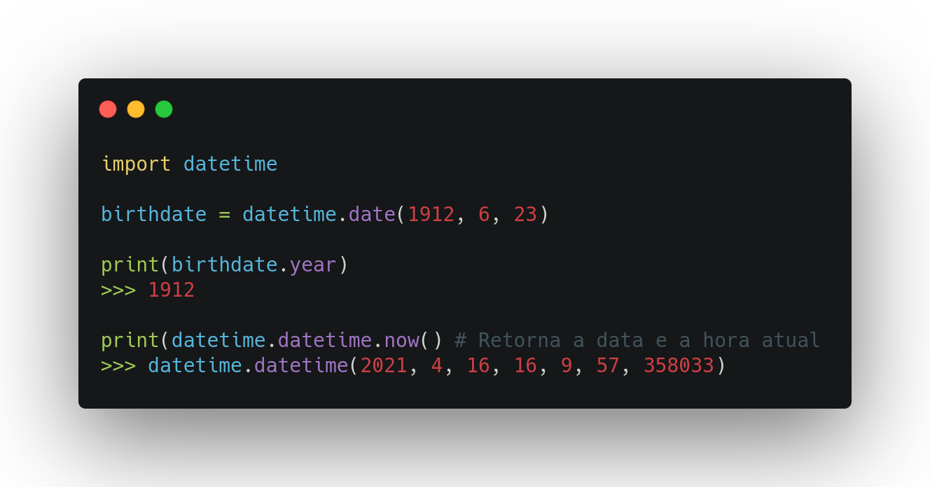
Nesse exemplo importamos o pacote datetime, que possui diversas funções para manipular datas e horas. Depois fazemos a utilização da função date que importamos do datetime. Ela serve para armazenar uma data e podermos trabalhar com ela utilizando métodos específicos de date, como acessar o ano, mês e dia individualmente.
Utilizando a biblioteca não precisamos fazer a verificação se uma data seria válida, por exemplo, pois a própria biblioteca faz essa verificação:
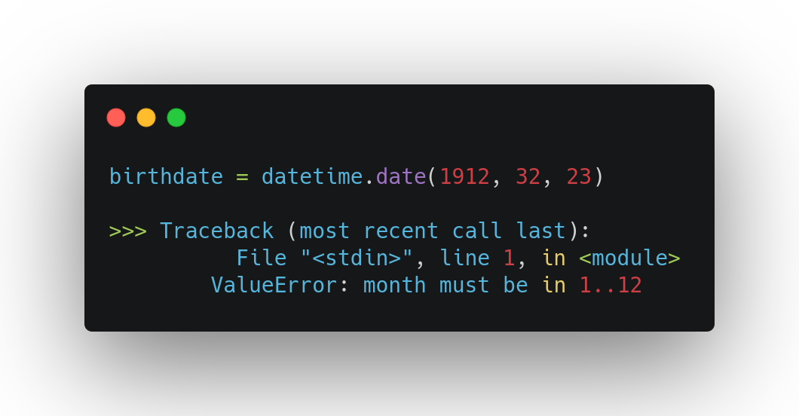
Também podemos dar um apelido para essa biblioteca para que não seja necessário ficar digitando o nome completo toda vez, para isso fazemos a importação da seguinte forma:
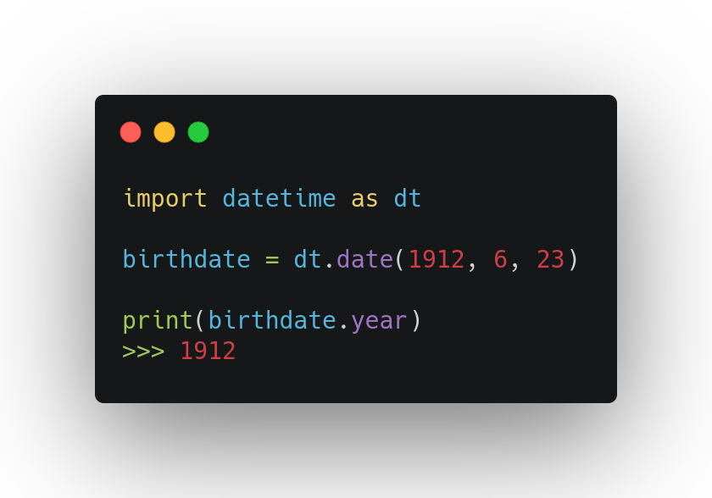
- from: Normalmente utilizamos quando não queremos importar tudo da biblioteca, apenas algo específico dela
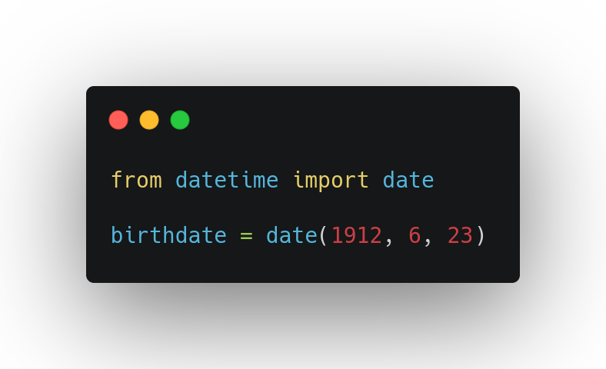
E da mesma forma que fizemos no import nós podemos utilizar o as para dar um apelido para o que estamos importando
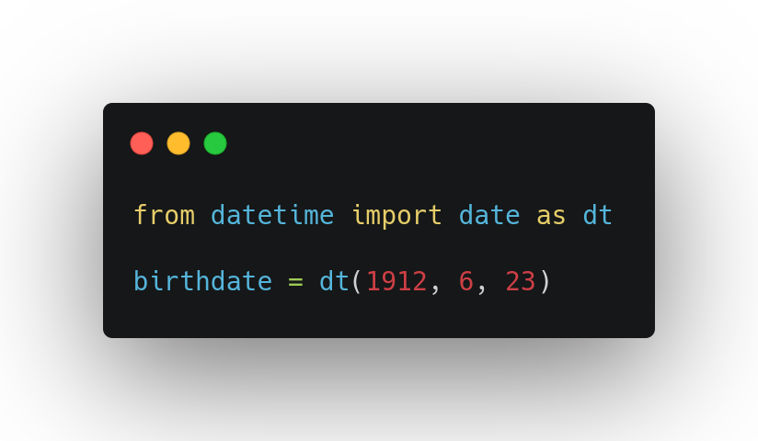

Cuidados com a importação
Quando estiver trabalhando com importações tome cuidado para não repetir os nomes, pois o seu código não iria apontar erro na importação. Então se por acaso alguma importação acabar tendo o mesmo nome utilize apelido para que não fique com o mesmo nome.
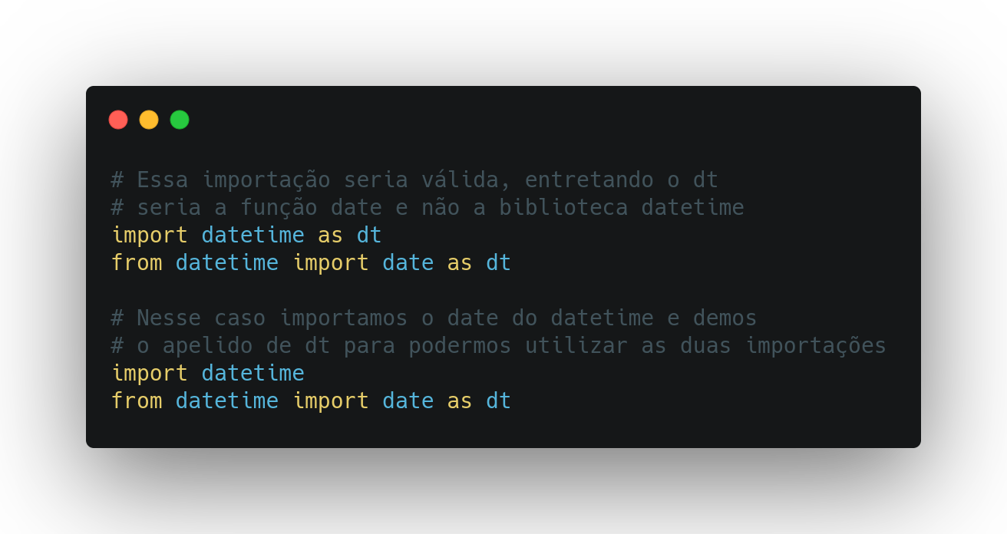

Como saber o que uma biblioteca pode fazer?
Quando se tem uma biblioteca é comum que seja disponibilizada uma documentação que contém exemplos de sua utilização. É importante saber que algumas documentações podem ser mais detalhadas e completas do que outras.
Por exemplo, podemos acessar a documentação do datetime aqui.

Outras bibliotecas do Python
Se quiser você pode visualizar outras bibliotecas que estão disponíveis por padrão no Python sem que seja necessário fazer instalação de algo adicional. Para visualizar essa lista basta acessar esse link.

